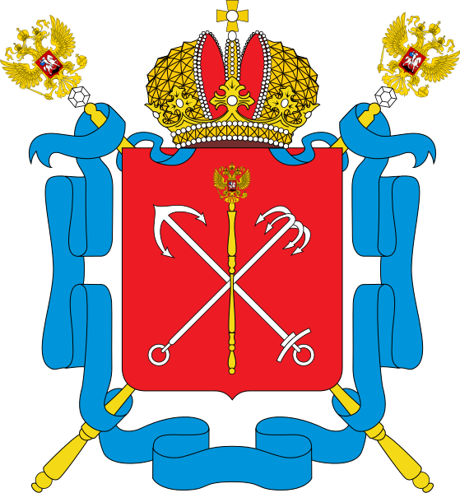

**ТЕРРИТОРИАЛЬНАЯ ИЗБИРАТЕЛЬНАЯ КОМИССИЯ № 49**

**РЕШЕНИЕ**

**21 февраля 2025 года № 94-1**

Санкт-Петербург

**О сложении полномочий председателя участковой комиссии**

**избирательного участка № 1504**

В соответствии с пунктом 7 статьи 28 Федерального закона от 12 июня 2002 года № 67-ФЗ «Об основных гарантиях избирательных прав и права на участие в референдуме граждан Российской Федерации», статьей 3 Закона Санкт-Петербурга «О территориальных избирательных комиссиях в Санкт-Петербурге», Территориальная избирательная комиссия № 49,

**Р Е Ш И Л А:**

1. Освободить от должности председателя участковой комиссии избирательного участка № 1504 на основании личного заявления Митрофановой Елены Анатольевны.

2. Разместить настоящее решение на сайте Территориальной избирательной комиссии № 49 в информационно-телекоммуникационной сети «Интернет».

3. Направить копию настоящего решения в Санкт-Петербургскую избирательную комиссию.

4. Контроль за исполнением настоящего решения возложить на председателя Территориальной избирательной комиссии № 49 К.А. Пушкарева.

|  |  |
| --- | --- |
| Председатель Территориальной  избирательной комиссии № 49 | К.А. Пушкарев |
| Секретарь Территориальной  избирательной комиссии № 49 | Е.С. Гагиева |